Информация к проекту решения по заявлению:
1.3 Общества с ограниченной ответственностью «Автодорремонт техно»
Земельный участок:
кадастровый номер 54:35:061230:135;
местоположение: Новосибирская область, г Новосибирск, Ленинский район, ул Большая, з/у 310/5;
площадь 18898 кв.м.;
(планшет 384, 385, 456, 457).
Зонирование: Зона производственной деятельности (П-1)
Заявленные требования: в части уменьшения минимального процента застройки в границах земельного участка с 20 % до 5 %.
Обоснование согласно заявлению: в связи с тем, что конфигурация земельного участка, наличие охранной зоны инженерных сетей являются неблагоприятными для застройки
Планируется: строительство здания склада

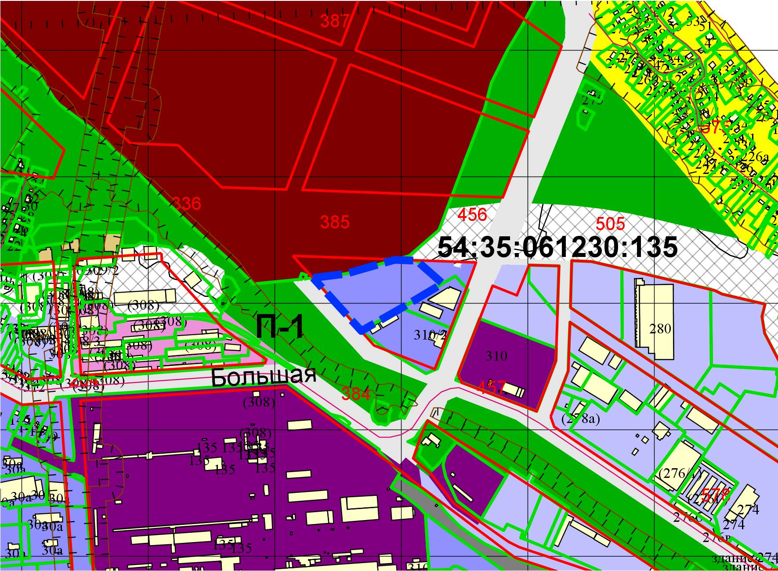
Приложения к заявлению:

